附件1
酒店交通
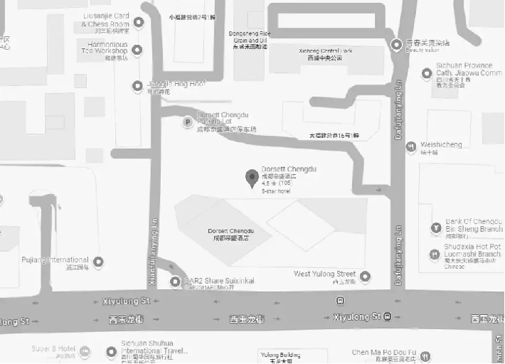
所标注为会议地点：成都帝盛酒店（四川省成都市青羊区西玉龙街168号）
如何前往成都帝盛酒店：
——成都双流国际机场（30分钟车程）
——成都天府国际机场（60分钟车程）
——成都火车东站（30分钟车程）
——地铁1号线、4号线骡马市站F出口（步行1分钟）

